ОТЧЕТ
депутата городской Думы 7 созыва по одномандатному округу №12
Анатолия Александровича Щеткова
о деятельности за 2021г.

Участие в заседаниях городской Думы, комитетах по экономике, промышленности и инвестиционной политике, так же в комитете по правам человека, местному самоуправлению, правопорядку, связям с общественными организациями и депутатской этике.

В 2021 году депутат Анатолий Александрович Щетков привлек на округ из Фонда поддержки территорий 500000 руб.

-был установлен козырёк над входной группой ( ул.Удриса,д.5);
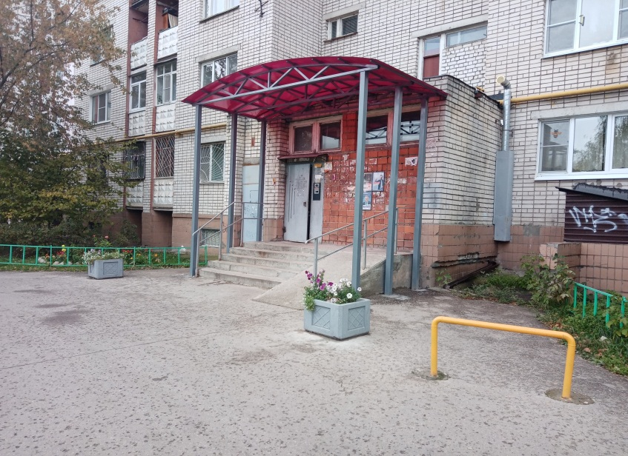

-проложена тротуарная дорожка (от ул.Удриса, д.11в);
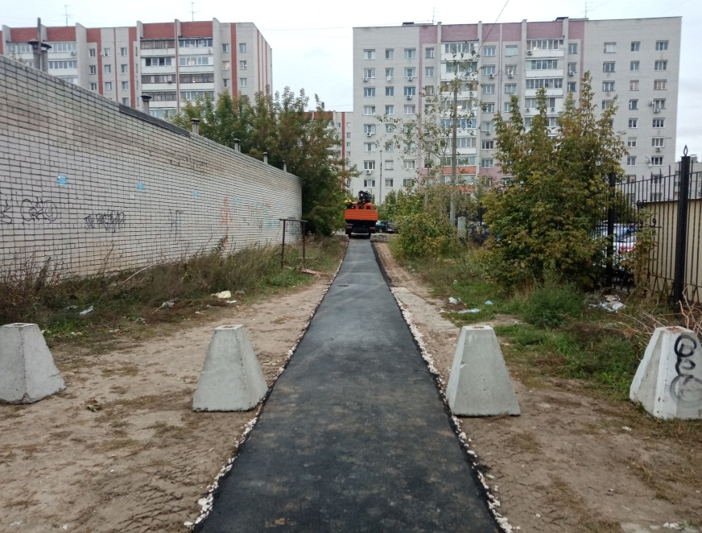

-доустановлены игровые элементы на детской площадке (п. Бабушкино, ул. Железнодорожная, 41-44а);
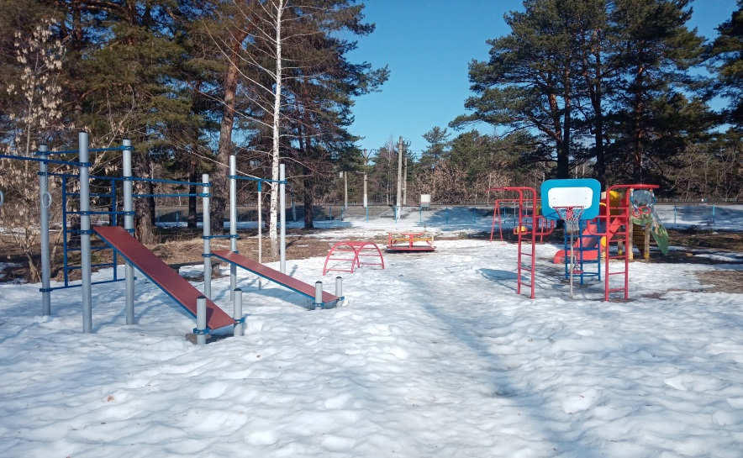

Помощь учреждениям социальной сферы:
-ремонт пищеблока, сантехнические кабинки, пластиковые двери (Д/С №21);
-замена окон (Гимназия №38).

В рамках программы благоустройства дворовых территорий «Формирование комфортной городской среды» в п. Бабушкино, ул. Железнодорожная д.40, ул. Овощная и ул. Вокзальная заасфальтирована дворовая территория.

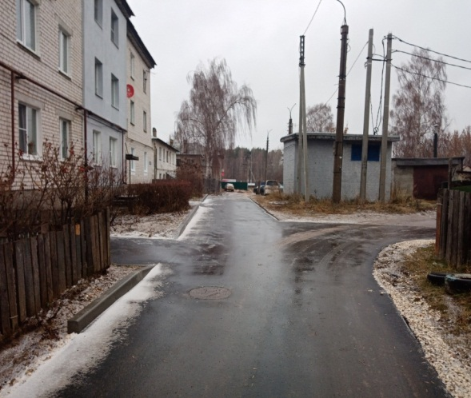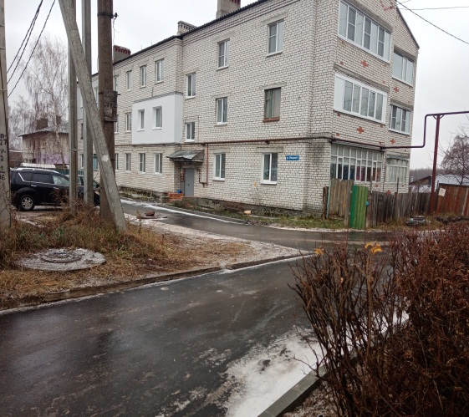

Из личных средств была выделена материальная помощь:

- на благоустройство дворовой территории у д.№9 по ул. Удриса (завезена земля на территорию зоны отдыха жителей, высажены цветы);

- приобретен комплект сетки на ворота для мини футбола (ул.Пушкинская,4; ул. Удриса, 12);

- выделена материальная помощь жительнице п. Бабушкино, Николаевой Любовь Геннадьевне, проживающей на ул. Вокзальная д.95, оказавшейся в сложной жизненной ситуации;

-выделены материальные средства жительнице п. Бабушкино ул. Кутузова д.40(дом сгорел полностью);
-предоставлена спецтехника для чистки снега в зимний период Д/С №21;

-предоставлена техника для уборки снега ул. Железнодорожная, ул.Овощная и ул.Вокзальная в п. Бабушкино.
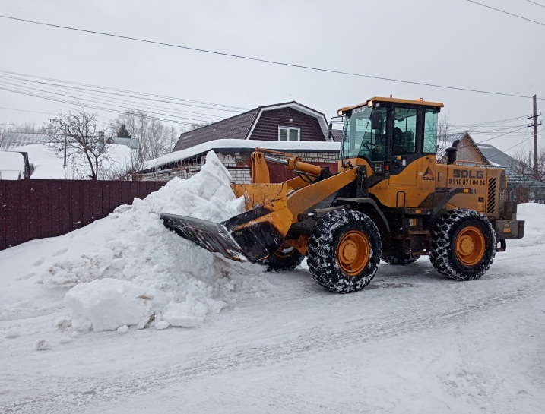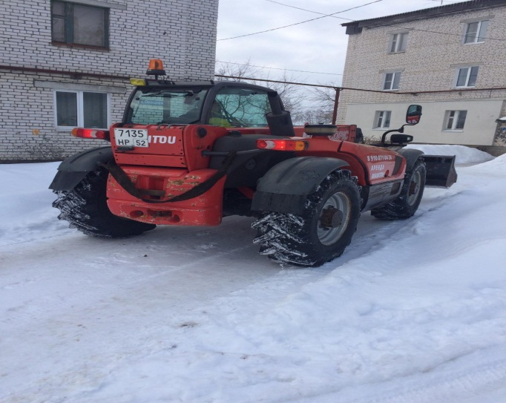

-по просьбам жителей д.50 по пр. Ленинского Комсомола была завезена асфальтовая крошка.
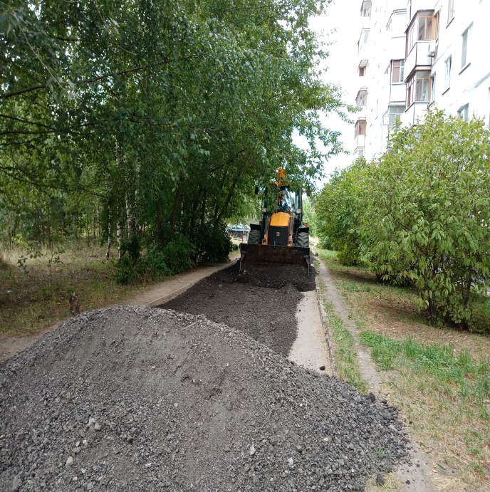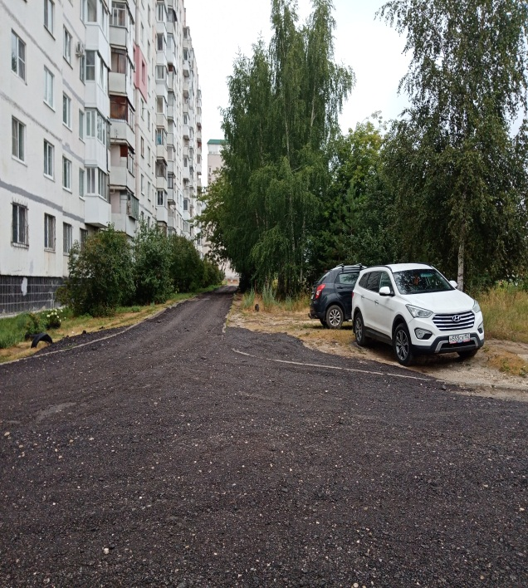

Поздравления и подарки жителям городской черты и пос. Бабушкино с декадой пожилого человека; активных жителей с Новым годом, с 8 Марта, праздник к Дню защиты детей «Рисунок на асфальте»(п.Бабушкино).

Депутат городской Думы по округу №12
Анатолий Александрович Щетков

